
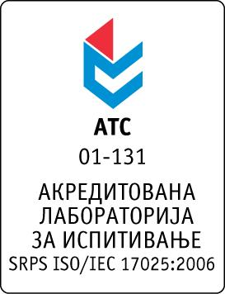

Република Србија
Аутономна Покрајина Војводина
ИНСТИТУТ ЗА ЈАВНО ЗДРАВЉЕ ВОЈВОДИНЕ
Футошка 121, 21000 Нови Сад
Централа: (021) 422-255; 4897-800
Директор: (021) 6622-784
Факс: (021) 6613-989
E-mail: izjzv@izjzv.org.rs
www.izjzv.org.rs

РЕПУБЛИКА СРБИЈА

АП ВОЈВОДИНА
ИНСТИТУТ ЗА JAВНО ЗДРАВЉЕ ВОЈВОДИНЕ
НОВИ САД
Дана: 28.11.2016. године
Број: 01-2085/11

На основу члана 116. Закона о јавним набавкама (Сл. Гласник РС број 124/2012, 14/2015 и 68/2015), а у складу са Прилогом 3И Закона,

ЗДРАВСТВЕНА УСТАНОВА
ИНСТИТУТ ЗА ЈАВНО ЗДРАВЉЕ ВОЈВОДИНЕ
Футошка 121, 21000 Нови Сад
Објављује

ОБАВЕШТЕЊЕ
о закљученом уговору о јавној набавци
Закључен је уговор о јавној набавци у поступку јавне набавке мале вредности за набавку услуга, „РЕПРЕЗЕНТАЦИЈА ВАН УСТАНОВЕ“, према називу и ознаци из општег речника набавки 15895000 Брза храна.
Јавна набавка није обликована по партијама.

Процењена вредност јавне набавке износи: 350.000,00 динара без ПДВ-а.
Уговорена вредност износи | 350.000,00 динара без ПДВ-а
Критеријум за доделу уговора | Најнижа понуђена цена
Број примљених понуда | једна
Највиша понуђена цена | Најнижа понуђена цена
350.000,00 динара без ПДВ-а | 350.000,00 динара без ПДВ-а
Највиша понуђена цена код прихватљивих понуда | Најнижа понуђена цена код прихватљивих понуда
350.000,00 динара без ПДВ-а | 350.000,00 динара без ПДВ-а
Део или вредност уговора који ће се извршити преко подизвођача | Нема подизвођача
Датум доношења одлуке о додели уговора | 18.11.2016.
Датум закључења уговора | 25.11.2016..
Основни подаци о добављачу | “RAD d.o.o.”, са седиштем/адресом у Новом Саду, улица: Јосифа Маринковића број: 2, матични број: 08602018, ПИБ: 100450552
Период важења уговора | Једна година
Околности које представљају основ за измену уговора | Цене услуга, које су предмет овог уговора непроменљиве су у периоду важности овог уговора, без обзира на време извршења и друге околности које утичу на формирање цена предметних услуга

Комисија у предметном поступку
јавне набавке

